
专题04 列方程解决实际问题『期末复习重点难点专题培优』
【7个高频易错题型讲练+期末真题实战演练 共41题】
重点题型 分类讲练 1
题型一 列方程解含一个未知数的问题 1
题型二 列方程解和差倍问题 2
题型三 列方程解年龄问题 2
题型四 列方程解相遇问题 3
题型五 列方程解稍复杂的行程问题 4
题型六 列方程解含两个未知数的问题 5
题型七 列方程解决稍复杂的实际问题 5
优选真题 实战演练 6
【基础夯实 能力提升】 6
【拓展拔尖 冲刺满分】 8

题型一 列方程解含一个未知数的问题
【精讲】（25-26五年级下·甘肃张掖·期中）李叔叔是一名长跑爱好者，他佩戴了运动手环来监测运动前后的心率，他运动时最高心率为每分钟159次，比运动前心率的3倍少33次。李叔叔运动前的心率是每分钟多少次？（列方程解答）

【精练1】（24-25五年级下·陕西汉中·期末）妈妈的年龄比女儿年龄的4倍多3岁，妈妈今年31岁，女儿今年几岁？（用方程解答）

【精练2】（24-25五年级下·辽宁沈阳·期末）甲、乙两城市之间的铁路长690千米，一列火车以每小时110千米的速度从甲城开往乙城，另一列火车以每小时120千米的速度从乙城开往甲城。两车同时开出，经过多少小时两列火车相遇？（先写出等量关系，再列方程解决问题）

题型二 列方程解和差倍问题
【精讲】（25-26五年级上·山东济宁·期末）五年级同学在社会实践活动中走进了工业园，参观了机器人工作区。在参观时，他们了解到工作区的甲型机器人比乙型机器人少320个，乙型机器人的数量是甲型机器人的5倍。两种类型的机器人分别有多少个？（列方程解答）

【精练1】（25-26五年级上·四川凉山·期末）甲盒糖果的颗数是乙盒的3倍，如果从甲盒里拿出6颗糖果放入到乙盒中，那么两盒糖果的颗数相等，甲盒糖果原有( )颗糖果。
【精练2】24-25五年级下·上海松江·期中）小巧家买了同样多的桔子和苹果，每天吃6个桔子和4个苹果，吃了几天后，苹果还剩12个，桔子正好吃完。已经吃了几天？苹果和桔子原来共有多少个？

题型三 列方程解年龄问题
【精讲】（25-26五年级上·甘肃天水·期末）妈妈今年a岁，明明比妈妈小24岁，明明今年( )岁，当明明( )岁时，妈妈的年龄是明明的3倍。
【精练1】（24-25五年级下·辽宁丹东·期末）今年爸爸的年龄比笑笑大30岁，三年后爸爸的年龄是笑笑的3倍，笑笑今年多大年龄？

【精练2】祖父、儿子、孙子三人的年龄加在一起正好是100岁。祖父过的年数正好等于孙子过的月数，儿子过的星期数正好等于孙子过的天数，祖父、儿子、孙子各多少岁？（用方程解）

题型四 列方程解相遇问题
【精讲】（25-26五年级上·湖南衡阳·期末）甲乙两车同时从两地相对开出，两地相距315千米，5小时后相遇。甲车每小时行30千米，乙车每小时行多少千米？（列方程解答）

【精练1】（25-26五年级上·河南郑州·期末）张阿姨和李阿姨两家相距1200米，为庆祝元旦，相约新壹城吃饭，新壹城在两家之间，她们约好上午11时同时出发。经过8分钟她俩在新壹城门口碰面。李阿姨每分钟走72米，张阿姨每分钟走多少米？
(1)阅读理解：知道了相距的路程、时间和( )，求的是___________。
(2)分析解答：
①画线段图分析数量关系。
②等量关系式：_________________。
③列方程解答。
(3)回顾反思：
通过画线段图可以清楚地分析数量之间的( )关系，这里用到( )、( )和( )的数量关系来列方程。

【精练2】（25-26五年级上·广西河池·期末）小明和妈妈相距600米，他们分别从两地同时出发相向而行， （请从以下信息中选择两个信息，将序号填在上面横线上，再提出问题并列方程解答）。
①妈妈每分钟行75米； ②小明每分钟行45米；
③妈妈每分钟比小明多走30米； ④5分钟后相遇；
(1)问题：_____________________________________________？（选择信息和提出问题）
(2)列方程解答。

题型五 列方程解稍复杂的行程问题
【精讲】（25-26五年级上·湖北武汉·期末）一位送外卖的叔叔骑电动车需要在约定时间内送餐。如果每小时骑25千米，那么可以早到3分钟；如果每小时骑20千米，那么就要迟到2分钟。原来约定的时间是多少分钟？

【精练1】（24-25五年级下·江苏无锡·期中）我国元代数学家朱世杰的《算学启蒙》中有这样一道题：“良马日行二百四十里，驽马日行一百五十里。驽马先行一十二日，问良马几日追及之。”（用方程解答）

【精练2】（24-25五年级上·河北邢台·期末）张叔叔从石家庄开车去北京，如果每小时行驶90千米，3小时可以到达北京。如果每小时多行驶20千米，可以早到多长时间？设可以早到$x$小时，下列方程正确的是（ ）。
A．$x−3=90×3÷\left(90+20\right)$ B．$x+3=90×3÷\left(90+20\right)$
C．$\left(90+20\right)×\left(3+x\right)=90×3$ D．$\left(90+20\right)×\left(3−x\right)=90×3$

题型六 列方程解含两个未知数的问题
【精讲】（24-25五年级下·山东济南·期末）3月12日是植树节，为响应“绿水青山就是金山银山，保护环境人人有责。”的号召，钢城区某学校组织五年级学生参加植树活动。共32人参加此次活动，男生每人种3棵树，女生每人种2棵树，一共种了80棵树。参加植树活动的女生有( )人。
【精练1】（24-25五年级下·山东济南·期末）五年级（1）班和五年级（2）班共有60名学生参加垃圾分类实践活动，从五（1）班调走4名学生后，（1）班剩下的人数是（2）班人数的60%，请问（2）班有( )名学生。
【精练2】（25-26五年级上·湖北黄石·期末）五年级1班为“三好学生”准备了一批笔记本和钢笔作为奖品，若每位学生分5本笔记本和3支钢笔，则笔记本多8本、钢笔少2支；若每位学生分4本笔记本和2支钢笔，则笔记本多20本、钢笔多10支。请问501班共有多少位“三好学生”？准备的笔记本和钢笔各有多少？

题型七 列方程解决稍复杂的实际问题
【精讲】（25-26六年级上·江苏南通·期末）两个长方体容器，甲容器长50厘米、宽30厘米、高20厘米，装了$\frac{1}{4}$的水，乙容器长30厘米、宽20厘米、高20厘米，没有装水。现在分别同时往两个容器里注水，每分钟注水1.5升，( )分钟后两个容器里的水面一样高。
【精练1】（25-26五年级上·重庆九龙坡·期末）跳台滑雪是冬季奥运会的比赛项目之一，运动员在跳台上完成动作示意图如下。出发台跳台滑雪的得分由距离分、姿势分、助滑分和风速分组成。跳台分为大跳台和标准台两种，其中大跳台项目的距离分计分方法如下：
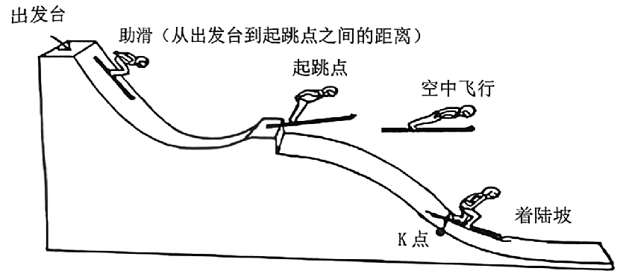
①运动员的飞行距离正好达到K点距离，得60分；
②如果飞行距离超过K点距离，距离分＝60＋1.8×（飞行距离－K点距离）；
③如果飞行距离达不到K点距离，距离分＝60－1.8×（K点距离－飞行距离）。
在一次大跳台比赛中，K点距离为125米。
(1)甲选手的飞行距离是120米，他这一跳的距离分是多少分？
(2)乙选手在一跳中的距离分是79.8分，他这一跳的飞行距离是多少米？

【精练2】（24-25六年级下·河南郑州·开学考试）红红和明明是邻居，两人一起去图书馆借书，在楼下见面后，同时以每小时4千米的速度行走。走了1.5千米时，明明发现自己的借书卡忘记带了，红红继续以原速度前往图书馆，明明则以每小时6千米的速度跑回家中拿借书卡，在家里拿到后以同样的速度跑步追赶红红（拿借书卡的时间忽略不计），最终在距离图书馆1千米的地方追上了红红。求他们家到图书馆的距离。

【基础夯实 能力提升】
1．（21-22五年级下·陕西咸阳·期末）妈妈的体重是52千克，比小芳体重的2倍少8千克。设小芳的体重为x千克，则可列方程为（ ）。
A．2x－8＝52 B．2x＋8＝52 C．8x－2＝52 D．8x＋2＝52
2．“甲、乙两工程队铺一条长1400米的公路，他们从两端同时施工，甲队每天铺80米，__________，几天后能够铺完这条公路？”补充此题需要的条件，错误的选项是（ ）。
A．乙队每天铺60米 B．乙队每天铺的长度是甲队的1.2倍 C．丙队每天铺25米
3．（24-25五年级下·广东清远·期末）下图中的等量关系可以用方程( )来表示。
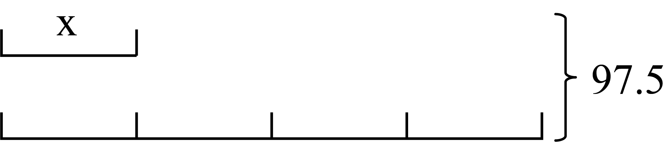

4．妈妈比淘气大30岁，今年妈妈的年龄是淘气的3倍，淘气今年( )岁，妈妈今年( )岁。
5．（24-25五年级上·福建泉州·期末）如图，张老师拿出A、B两种长方体积木共15块，他把这些积木交替而且无规律地拼成一个大的长方体，那么这些积木中A种有( )块，B种有( )块。
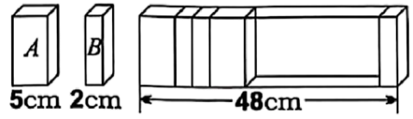
6．（24-25五年级下·广东惠州·期末）北京到广州的高铁线长2298千米。一列高铁从北京开出，每时行驶350千米；另一列动车从广州开出，每时行驶250千米。两列火车同时开出，经过几小时相遇？（列方程解答）

7．（24-25五年级下·辽宁营口·期末）宠物店里有猫和狗若干只。狗的只数是猫的3倍，狗比猫多6只，猫和狗各几只？（列方程解答）

8．（24-25五年级下·浙江·期末）在研学基地，甲、乙两小组在相距420米的$\text{A}、\text{B}$两个场地活动。活动结束后，甲、乙两小组的同学分别以74米/分和66米/分的速度同时从两地相向出发，准备互换活动项目。若干分钟后，两组同学在途中相遇。
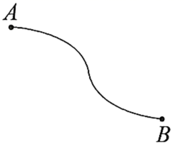
(1)在图上用“$△$”标出他们相遇时的大致位置。
(2)几分钟后，两组同学相遇？

9．（24-25五年级下·贵州贵阳·期末）世界上最大的鸟是非洲鸵鸟。一只非洲鸵鸟重110千克，比一只鹅体重的14倍少4.8千克。这只鹅约重多少千克？（先写出数量间的关系，再列方程解答）
数量关系：

10．（24-25五年级下·陕西汉中·期末）甲乙两辆汽车同时从相距360千米的两地相对开出，甲车每小时行40千米，乙车每小时行50千米，经过几小时两车相遇？如果设经过x小时两车相遇，下列方程错误的是（ ）。
A．40x＋50x＝360 B．（40＋50）x＝360
C．40＋50x＝360 D．40x＝360－50x

【拓展拔尖 冲刺满分】
1．（24-25五年级下·辽宁锦州·期末）下面选项中，不能用方程“2x＋3x＝75”解决的问题是（ ）。
A．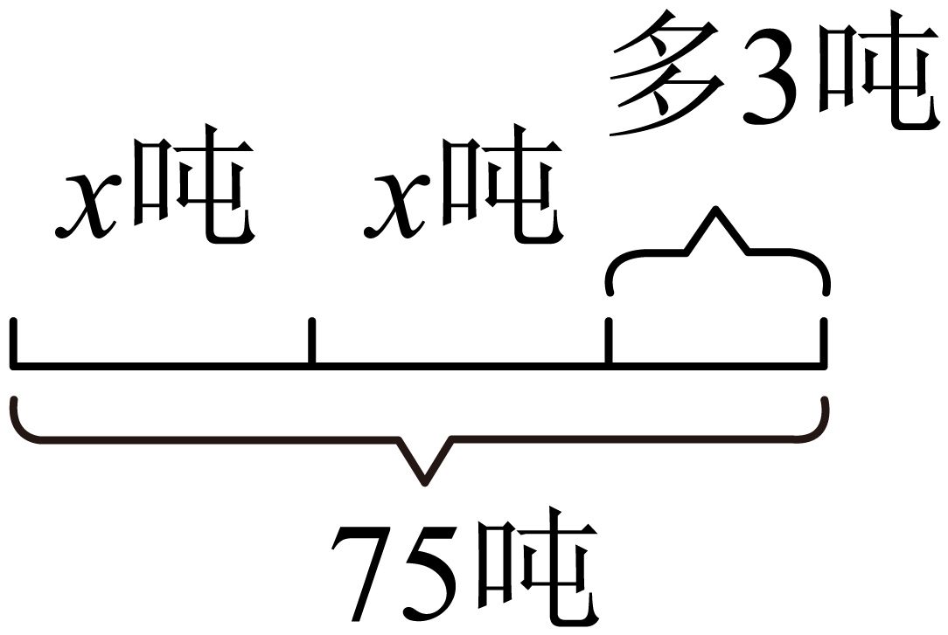B．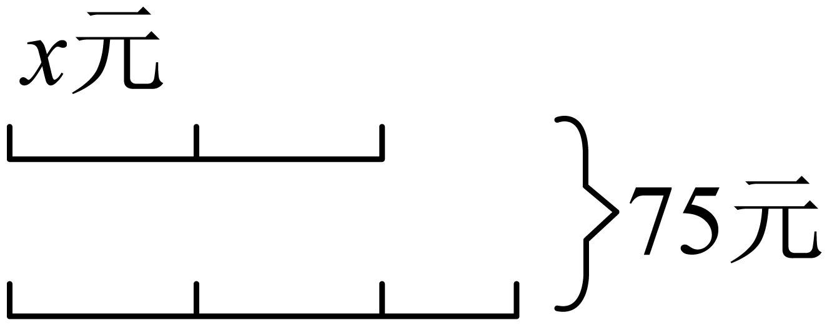C．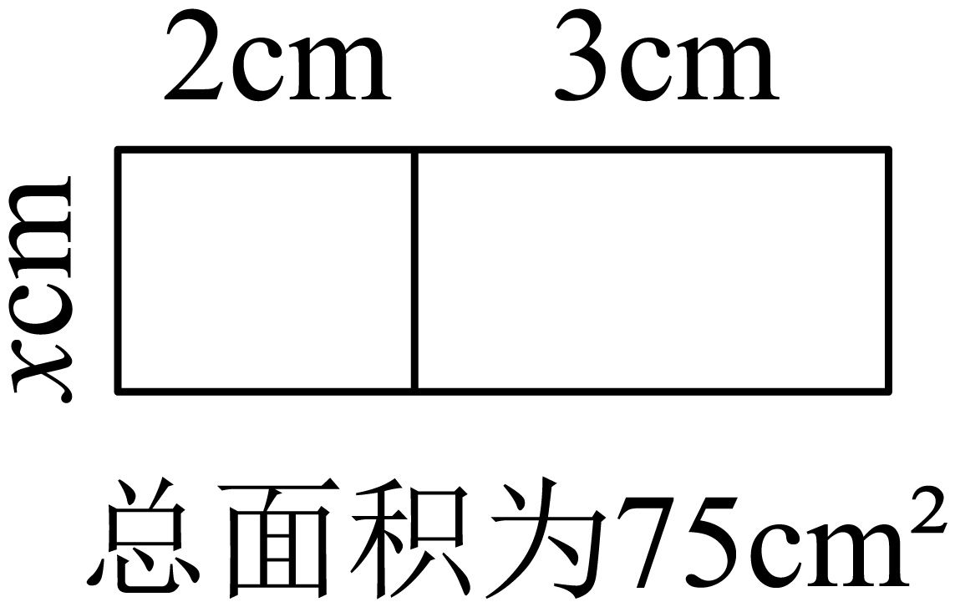 D．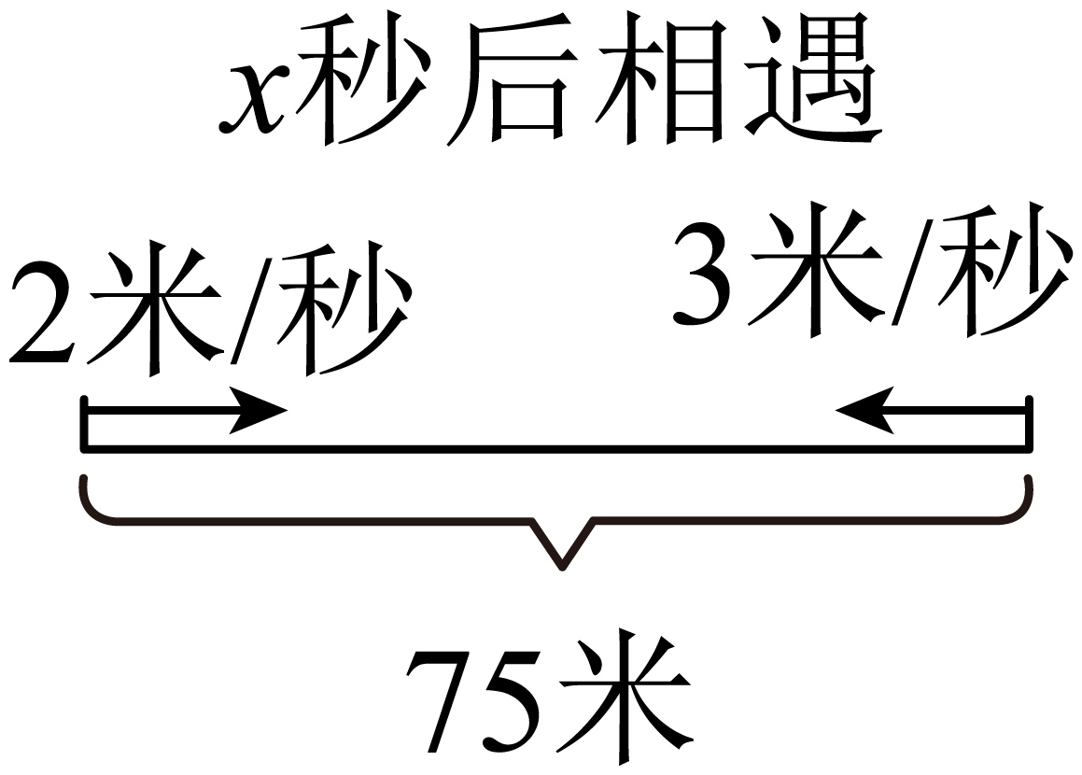
2．甲杯中有$a$毫升饮料，乙杯中的饮料是甲杯中的4倍。如果从乙杯中倒出30毫升饮料到甲杯，那么两杯中的饮料就同样多，下面方程中错误的是( )。
A．$4a−a=30$ B．$4a−30=a+30$ C．$4a−a=30×2$
3．（25-26五年级下·贵州毕节·阶段检测）果园里有苹果树和梨树共1800棵，苹果树的棵数是梨树的8倍，果园里有苹果树( )棵，梨树( )棵。
4．（24-25五年级下·陕西汉中·期末）甲、乙两车同时从相距190千米的两站相对开出，2小时后相遇，甲车每小时行50千米，乙车每小时行( )千米。
5．（24-25五年级下·陕西榆林·期末）看图列方程并求解。
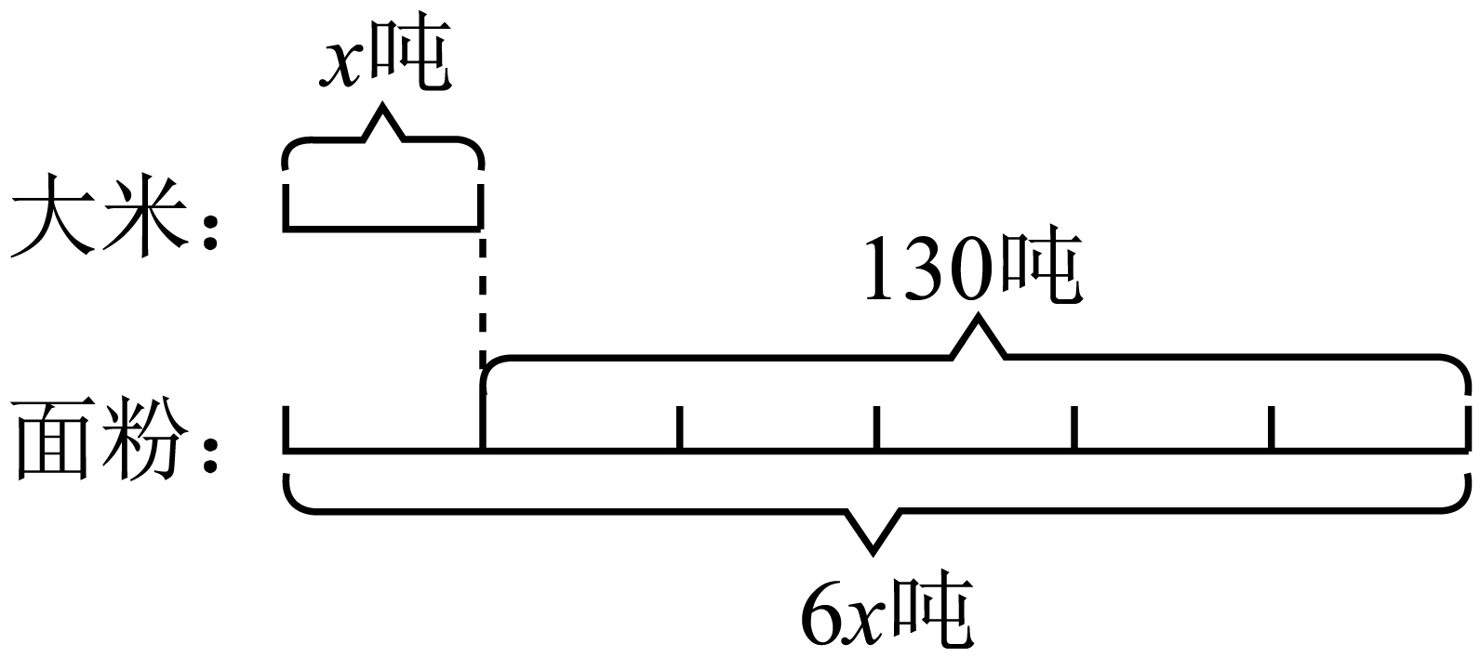

6．（24-25五年级下·广东深圳·期末）庆典当天商场的食品销售火爆，徐福记巧克力的销售额是徐福记饼干的3倍，这两种食品当天的总销售额是2400元，这两种食品当天的销售额分别是多少元？（用方程解答）

7．（24-25五年级下·辽宁大连·期末）某商场地下停车场有普通车位和充电桩车位两种车位。普通车位比充电桩车位多126个，且普通车位个数是充电桩车位个数的4.5倍。这个停车场普通车位和充电桩车位各有多少个？（先写出等量关系式，再列方程解答）

8．（24-25五年级下·广东深圳·期末）科技园区某机器人公司的A型机器人比B型机器人多420架，A型机器人的数量是B型机器人的4倍。此公司的A型机器人和B型机器人分别有多少架？

9．有一块菜地和一块麦地，菜地的一半和麦地的$\frac{1}{3}$放在一起是13公顷，麦地的一半和菜地的$\frac{1}{3}$放在一起是12公顷，那么，菜地有多少公顷？

10．上海和武汉之间的水路长1075千米，客轮在上海港，货轮在武汉港，他们同时从两港开出，相对而行，客轮每小时行45千米，货轮每小时行36千米，几小时后两船相距296千米？
（1）请画图分析，并在图中用“”标出这时客轮的大致位置。
（2）几小时后两船相距296千米？（列方程解答）

